МЕНЬШИКОВА ЕЛИЗАВЕТА АНДРЕЕВНА
(1919–d)
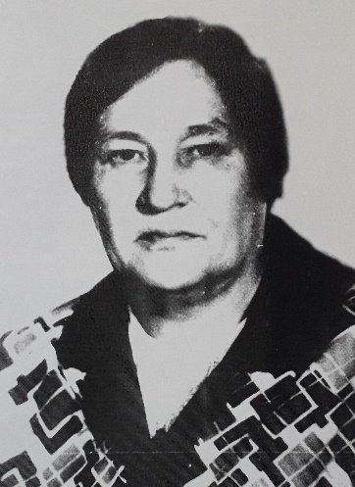
Меньшикова Елизавета Андреевна в 1941 г. окончила историко-филологический факультет КГПИ.
С 1954 г. Е.А. Меньшикова работала на кафедре русского и коми языков КГПИ.
В 1962 г. Е.А. Меньшикова защитила кандидатскую диссертацию «Методика обучения согласованию в начальных классах коми школ».
Предметом научных интересов Е.А. Меньшиковой были вопросы методики преподавания русского и коми языков в национальных школах.
Е.А. Меньшикова – соавтор учебников и методических пособий: «Русский язык. Учебник для 4-го класса коми национальной школы» (1968), «Русский язык для 4-го класса национальных школ РСФСР» (1970), «Методические указания при изучении коми орфографии и пунктуации» (1976), «Коми кыв» для 8-9 классов (1991), «Дидактические материалы по русскому языку для 4-6 классов национальных школ РСФСР».
Награждена медалями «За доблестный труд в годы Великой Отечественной войны» и «За трудовое отличие», значками «Отличник народного просвещения РСФСР» и «Отличник просвещения СССР»; ей было присвоено почетное звание «Заслуженный деятель науки и техники Коми АССР».

